AGRUPAMENTO DE ESCOLAS JOSÉ MARIA DOS SANTOS
Escola Básica _____________
Avaliação Sumativa de Estudo do Meio
Nome:_______________________________________________________ Data:______/______/________
Professor:________________________ Enc. de Educação:________________________

- Completa as seguintes afirmações com as palavras do quadro.
Na natureza pode-se encontrar água nos estados ___________,
__________ e ___________. A passagem da água do estado
líquido para o estado gasoso chama-se _______________,
da passagem da água do estado gasoso para o estado líquido
chama-se de _________________ e a passagem da água do
estado líquido para o estado sólido chama-se de ________________.
A precipitação é a queda de água sob a forma de ___________, ____________ ou __________. Uma parte da água da precipitação corre para os rios e os mares, a outra infiltra-se no solo mas quando encontra uma camada impermeável origina os ___________ ____ ___________.
lençóis de água
granizo
evaporação
sólido
solidificação
gasoso
chuva
neve
condensação
líquido

- Indica 3 rios que nasçam em Espanha mas que desaguem em Portugal.

Rio _____________ Rio _____________ Rio ____________

- Refere 2 exemplos de rios que nasçam em Portugal.

Rio _____________ Rio _____________

4. Como se chama o principal rio do teu distrito? Rio _____________

5. No mapa que se segue estão assinalados alguns rios
que correm no nosso território.
Faz a legenda do mapa, escrevendo o nome dos rios.

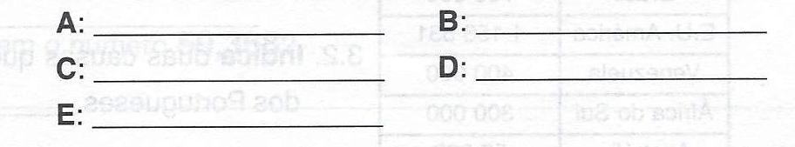

6. Qual é o ponto mais alto de Portugal? ____________________________________________________________________

7. Qual é o ponto mais alto de Portugal Continental? ____________________________________________________________________

8. Escreve o nome das serras assinaladas com os números:
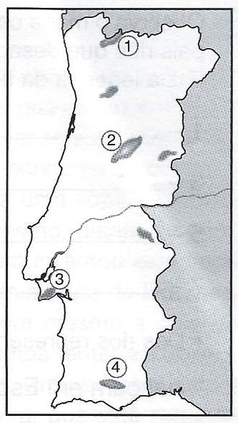

1- ____________________________________________
2- ____________________________________________
3- ____________________________________________
4- ____________________________________________

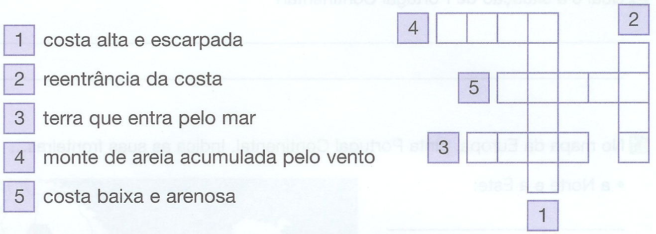
9. Identifica alguns aspetos da costa.

10. Junto à costa existem alguns sinais que orientam os barcos na sua navegação, sinalizando as zonas perigosas. Diz o nome de 2 elementos que ajudam a sinalizar as zonas perigosas.

______________________________________________________________________

11. Observa o seguinte mapa e responde às perguntas:
a) Que arquipélago está representado no mapa? _________________________________________
b) Legenda o mapa.
c) Qual é a serra mais alta da Ilha da Madeira?
_________________________________________

12. Observa o mapa que representa o arquipélago dos Açores e responde corretamente às perguntas:

a) Qual é o oceano que banha o
Grupo
Ocidental
Grupo Central
Grupo Oriental
arquipélago dos Açores?

_________________________ _

b) Por quantas ilhas é constituído
o arquipélago dos Açores?
Escreve o nome de quatro das ilhas.

____________________________

____________________________

____________________________

13.Completa os seguintes esquemas.
O planeta Terra tem seis continentes e cinco oceanos.

Oceânia
Glacial Antártico

14. Completa o seguinte texto.

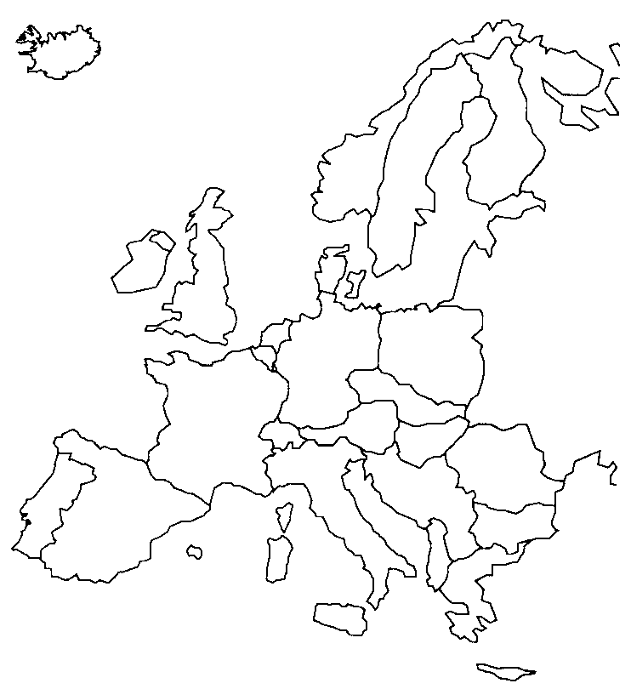
Portugal fica situado no continente ________________.
Faz fronteira a Oeste e a Sul com _____________________ e faz fronteira a Norte e Este com ___________________.
A língua oficial de Portugal é o __________________ e a sua capital é _________________.

14.1 No mapa anterior, pinta a verde, o território de Portugal continental.

15. Preenche as lacunas.

A minha escola fica situada na ___________ de Pinhal Novo, que pertence ao
___________________ de Palmela e ao ______________________ de Setúbal.

16. “Espalhados por todas as partes do globo, existem milhões de pessoas que falam a língua portuguesa.” Pinta os nomes dos países onde se fala a língua portuguesa.

Alemanha | Portugal | Suíça | Cabo Verde | Moçambique | França | Timor | Iraque
Angola | Guiné Bissau | Brasil | Estados Unidos | S. Tomé e Príncipe | Canadá | Espanha | Itália

17. Que nome se dá aos países onde se fala a língua Portuguesa?
____________________________________________________________________

18. Diz o significado da seguinte sigla:
PALOP: ______________________________________________________________

